25. ledna 2018

Výsledky volby prezidenta bude ČSÚ přinášet průběžně

Blíží se druhé kolo volby prezidenta. V sobotu ve 14 hodin po uzavření volebních místností začne 14 866 okrskových volebních komisí počítat platné hlasy pro kandidáty, kteří postoupili z prvního kola. ČSÚ bude zápisy komisí přejímat na 427 přebíracích místech.

Po zpracování převzatých výsledků bude ČSÚ veškerá data průběžně zveřejňovat na webech volby.cz a volbyhned.cz a také prostřednictvím hromadných sdělovacích prostředků. „Konečné výsledky očekáváme v sobotu v pozdních odpoledních hodinách. Na rozdíl od prvního kola bude práce okrskových volebních komisí jednodušší. Budou totiž počítat platné hlasy jen pro dva kandidáty,“ uvádí místopředsedkyně ČSÚ Eva Krumpová.

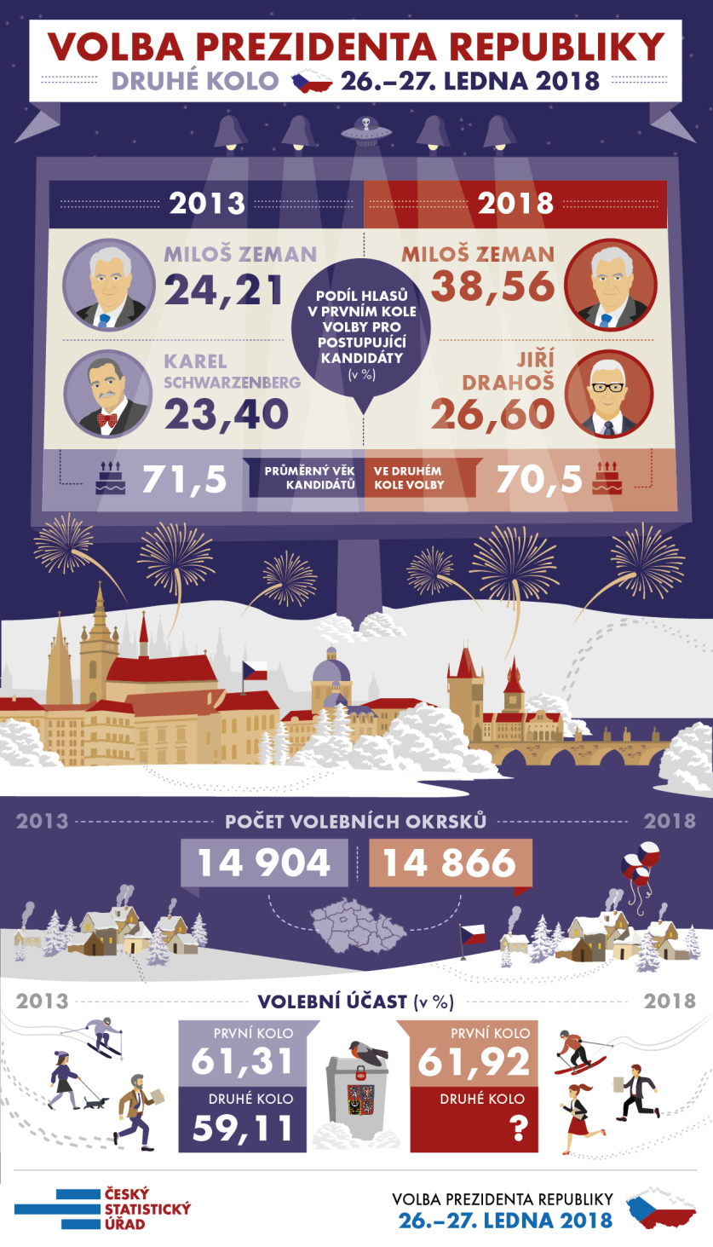

Kontakty
Petra Báčová
tisková mluvčí ČSÚ
T 274 052 017 | M 778 727 232
E petra.bacova@czso.cz | Twitter @statistickyurad

